Pressemitteilung ifm-pm 823/0725 Fachgebiet: Unternehmensnews

Hafenlogistik: ifm stärkt die afrikanischen Tore zur Welt
Essen, 11. September 2025 – In internationalen Lieferketten kommt Containerterminals eine immer größere Bedeutung zu. Auch die afrikanische Wirtschaft ist zunehmend auf den Seeweg angewiesen, um Güter in die ganze Welt zu exportieren. Die Fachkonferenz TOC Africa in Marokko gehört zu den wichtigsten Treffen einer wachsenden Branche auf dem Kontinent. ifm zeigt vor Ort eine Vielzahl an technischen Lösungen für die Steigerung von Effizienz und Zuverlässigkeit im globalen Warenverkehr.
Die Ausmaße des Tanger Med sind gewaltig: Gemessen an der Kapazität und am Umschlag ist der Hafen an der Nordküste Marokkos der größte Hafen Afrikas. Er verbindet die Handelsströme des Kontinents nicht nur mit dem Mittelmeerraum, sondern ist über die angrenzende Straße von Gibraltar auch das Tor zu den internationalen Märkten. 2024 wurden am Hafen über 10,24 Millionen Container umgeschlagen. Zu den wichtigsten Gütern zählen Stahlprodukte, Lebensmittel, Stückgüter, aber auch Neufahrzeuge, die in den nahen marokkanischen Produktionsstätten gefertigt werden. Bei diesen Zahlen ist es kaum verwunderlich, dass sich regelmäßig Expertinnen und Experten aus der globalen Hafenlogistik zur Fachkonferenz TOC Africa in Tanger treffen, um die aktuellen Entwicklungen der Branche zu besprechen. Tatsächlich ist die afrikanische Seelogistik im Aufwind: Ein weiterer wichtiger Containerhafen an der Mittelmeerküste ist der Port Said in Ägypten, der direkt an der Einfahrt zum wichtigen Suez-Kanal liegt. Der Hafen im südafrikanischen Durban setzt pro Jahr vier Millionen Container um, auch die Häfen vom Mombasa in Kenia, Lomé in Togo und Lagos in Nigeria werden wichtiger.
Moderne Technologien auf Fachkonferenz TOC Africa
Die TOC Africa, die am 17. und 18. September in Tanger stattfindet, gehört zu den führenden Kongressen für die Hafen- und Güterlogistik. Erwartet werden 600 Teilnehmende aus 33 Ländern. Auf dem Kongress treten internationale Speaker aus der Branche auf, ergänzt wird das Programm um eine angeschlossene Messe, auf der die neuesten Entwicklungen in der Hafentechnik vorgestellt werden. Mit dabei ist in diesem Jahr auch ifm electronic. Das deutsche Automatisierungsunternehmen unterstützt seit vielen Jahren Betreiber von Häfen auf der ganzen Welt. Denn moderne Container- und Massengutterminals setzen auf intelligente Technologien, um Sicherheit, Effizienz und Zuverlässigkeit zu steigern – Schlagwörter, die in Zeiten globalen Lieferkettenprobleme von großer Bedeutung sind. ifm bietet eine Vielzahl an technischen Lösungen für die Hafenlogistik an, angefangen beim 3D-Radarsensor R2D für mobile Anwendungen: Der Sensor erkennt Objekte zuverlässig und erfasst Bewegungsrichtung und -geschwindigkeit selbst bei widrigen Bedingungen. Außerdem zeigt ifm mit der 2D-/3D-Kamera O3M AI die Kombination aus intelligenter Personenerkennung und Hinderniserkennung mit der etablierten PMD 3D-Technologie. Ergänzt wird der Stand um robuste Sensorik wie den induktiven Ganzmetall-Sicherheitssensor GF761S.
Erfolgsgeschichten zeigen Potenziale
ifm hat in Zusammenarbeit mit Partnern weltweit in den vergangenen Jahren eine Vielzahl an Projekten in Häfen umgesetzt. So nutzt der schwedische Hersteller Camblift die Sicherheitssteuerungen von ifm in seinen Hochleistungs-Reachstackern für den Containerumschlag. In einem brasilianischen Hafen unweit von Rio de Janeiro verhindern ifm-Vibrationssensoren vom Typ VSP001 kostspielige Ausfälle von Schaufelrädern. Ein Containerumschlagplatz an der chinesischen Südostküste verwendet die Condition-Monitoring-Systeme, um die Umschlags- und Wartezeiten von Schiffen zu verkürzen.
ifm stellt auf TOC Africa aus
Die TOC Africa findet vom 17. bis zum 18. September im Hilton Tangier Al Houara Resort & Spa südwestlich von Tanger statt. ifm ist mit einem eigenen Stand auf der Ausstellungsfläche, Position C8, vertreten. Alle Informationen zur TOC Africa gibt es zum Nachlesen hier: https://www.tocevents-africa.com/en/home.html

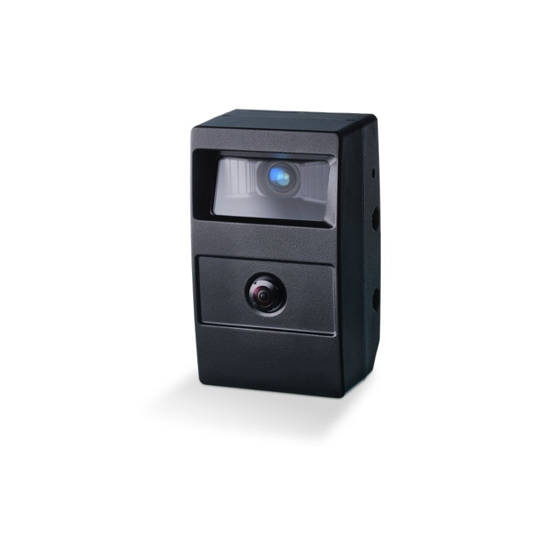 | ifm-pm 823 print.jpg  Die 2D-/3D-Kamera O3M AI ermöglicht intelligente Personenerkennung und Hinderniserkennung.

Über die ifm-Unternehmensgruppe

Aus einer Leidenschaft, zu einer Idee, zum Erfolg. Seit der Firmengründung im Jahr 1969 entwickelt, produziert und vertreibt ifm weltweit Sensoren, Steuerungen, Software und Systeme für die industrielle Automatisierung sowie für SAP-basierte Lösungen für das Supply Chain Management und die Shop Floor Integration. Als einer der Pioniere im Bereich Industrie 4.0 entwickelt und implementiert ifm ganzheitliche Lösungen für die Digitalisierung der gesamten Wertschöpfungskette „vom Sensor bis ins ERP“. Heute zählt die in zweiter Generation familiengeführte ifm-Unternehmensgruppe mit mehr als 8.760 Mitarbeitenden zu den weltweiten Branchenführern. Dabei vereint der Mittelstandskonzern die Internationalität und Innovationskraft einer wachsenden Unternehmensgruppe mit der Flexibilität und Kundennähe eines Mittelständlers.
Abdruck kostenlos – Beleg erbeten.

Redaktionsanfragen  Agentur Dr. Lantzsch  Jörg Lantzsch  Müllerstr. 5  65183 Wiesbaden  www.drlantzsch.de  Tel.: 0611-205 93 71  E-Mail: info@drlantzsch.de | Kontakt  ifm electronic gmbh  Simone Felderhoff  Friedrichstr. 1  45128 Essen  www.ifm.com  Tel.: 0201-24 22-0  Fax.: 0201-24 22-1200  E-Mail: presse@ifm.com

